**МБДОУ №11**

***Развитие сенсорных способностей у детей раннего возраста***

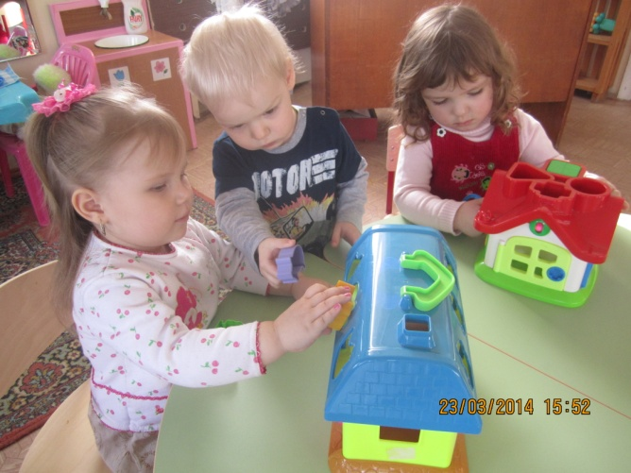

**Воспитатель:** **Федосеева Юлия Константиновна**

**2014 год**

**«Развитие сенсорных способностей детей раннего возраста»**

**Цель:** расширить представления родителей о сенсорном воспитании детей, создать атмосферу доверия и сотрудничества, повысить самосознание и ответственность родителей в воспитании своих детей.

1) роль сенсорного развития для детей раннего возраста и взаимосвязь с умственным, физическим и эстетическим развитием;

2) дидактические игры и игрушки, способствующие сенсорному развитию детей раннего возраста;

3) игры, игрушки и упражнения, способствующие сенсорному развитию в домашних условиях;

4) пособия и развивающие игры для развития сенсорных знаний;

5) ответы на вопросы родителей по поводу развития и воспитания детей раннего возраста.

**Материалы и оборудование:**

- прищепки

- банки

- фасоль

- картон

- пуговицы и т.д.

Сенсорное развитие ребенка — это развитие его восприятия и формирование представлений о свойствах предметов и различных явлениях окружающего мира.

Существуют следующие виды сенсорных ощущений: зрительные, слуховые, осязательные, обонятельные, вкусовые. Восприятие — процесс формирования при помощи активных действий субъективного образа целостного предмета, непосредственно воздействующего на анализаторы. В отличие от ощущений, отражающих лишь отдельные свойства предметов, в образе восприятия в качестве единицы взаимодействия представлен весь предмет, в совокупности его инвариантных свойств.

Развитие органов чувств у детей 0-3 лет идет очень интенсивно. Главной составляющей полноценного развития детей в раннем возрасте является сенсорное развитие.

Занятия по сенсорике, направленные на формирование полноценного восприятия окружающей действительности, служат основой познания мира, первой ступенью которого является чувственный опыт. Успешность умственного, физического, эстетического воспитания в значительной степени зависит  от уровня сенсорного развития детей, т. е. от того насколько совершенно ребенок слышит, видит, осязает окружающее.

**Значение сенсорного воспитания состоит в том, что оно:**

 - является основой для интеллектуального развития

 - упорядочивает хаотичные представления ребенка, полученные при взаимодействии с внешним миром;

- является основой для развития воображения;

 - развивает внимание;

 - дает ребенку возможность овладеть новыми способами предметно-познавательной деятельности;

 - обеспечивает усвоение сенсорных эталонов;

 - обеспечивает освоение навыков учебной деятельности;

 - влияет на расширение словарного запаса ребенка;

 - влияет на развитие зрительной, слуховой, моторной, образной и др. видов памяти.

**Значимость сенсорных ощущений для человека:**

Ребенка необходимо знакомить со всем разнообразием сенсорных ощущений. Но при этом нельзя не признать, что сенсорные ощущения имеют разное значение для человека. Невозможно представить себе жизнь без зрительных (визуальных) ощущений, ведь большая часть информации воспринимается человеком посредством органов зрения. С помощью зрения человек воспринимает внешние признаки предметов окружающего мира, их удаленность друг от друга и расположение в пространстве, читает, смотрит кино и т. д. Слух (аудиоощущения) также очень важен для человека. С его помощью человек воспринимает и различает разнообразные звуки, определяет их источник и направление, слушает музыку и т. д. Жизнь без зрения или слуха делает человека инвалидом, потому что он не может вести полноценную жизнь.

Различные осязательные ощущения, обоняние и вкус также важны для человека, но они не являются доминантными. Обоняние дарит человеку возможность насладиться приятными запахами фруктов, приправ, цветов, парфюмерии; вкус позволяет ощутить разнообразные вкусовые качества пищевых продуктов. Однако если вкус и обоняние недостаточно развиты, это не мешает жизни, хотя и значительно обедняет ее.

Сенсорные эталоны — это общепринятые образцы внешних свойств предметов. В качестве сенсорных эталонов цвета выступают семь цветов спектра и их оттенки по светлоте и насыщенности, в качестве эталонов формы — геометрические фигуры, в качестве эталонов величины — метрическая система мер (в повседневной жизни величина часто определяется на глаз способом сравнения одного объекта с другим, то есть это свойство является относительным). В слуховом восприятии эталонами являются звуковысотные отношения, фонемы родного языка, музыкальные ноты и др. Во вкусовом восприятии выделяют четыре основных вкуса (соленый, сладкий, кислый, горький) и их сочетания. В обонятельном восприятии имеет место узкоспециальное деление запахов на сладкие и горькие, свежие, легкие и тяжелые запахи и т. п.

В процессе восприятия ребенок накапливает зрительные, слуховые, осязательные, двигательные, вкусовые, обонятельные образы. Закрепить образы предметов, сделать их более четкими ребенку помогают слова. Если образы восприятия закреплены в слове, их можно вызвать в представлении ребенка и через некоторое время после восприятия предмета. Для этого достаточно произнести соответствующее слово-название.